# Tổng quan:

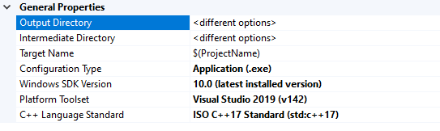

* Project được code bằng MFC (Microsoft Foundation Class) trên IDE VisualStudio2019 (Static library, Unicode Charater Set)
* Hệ thống gồm 2 phần:
  + \ServerLogin : Chứa source code phía Server.
  + \Nonolearn: Chứa source code cho Client.
* Server và client giao tiếp với nhau thông qua TCP socket.
* Server hỗ trợ giao tiếp với nhiều client 1 lúc thông qua multithread với mỗi thread chứa socket của 1 client.
* Chỉ hỗ trợ 64bit.

# Cài đặt:

## Client:

* Build và chạy.

## Server:

* Cần cài đặt thêm MySQL Server và MySQL connector.



* Phiên bản khuyến nghị sử dụng: MySQL Server/Connector 8.0.12

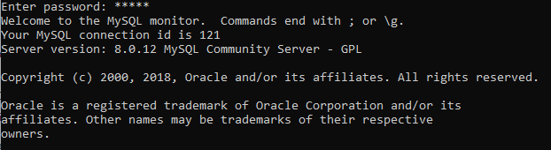

* Cấu hình database: (có thể sửa code trong source với trường hợp đổi database)

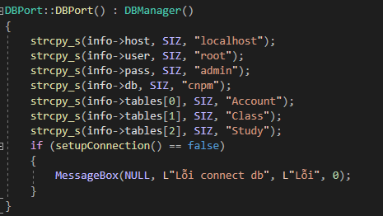

* + Host chạy trực tiếp trên server -> localhost
  + Tài khoản và mật khẩu: “root”, “admin”
  + Database “cnpm”
  + 3 table chứa data “Account”, ”Class”, ”Study”
* Bảng Account:
  + Idaccount int
  + Username varchar(32)
  + Password varchar(32)
  + Role int
  + Session int
* Bảng Class:
  + Idclass int
  + Port int
  + Isbanned bool
* Bảng study:
  + Idstudy int
  + Idclass int (foreign key)
  + Idaccount int (foreign key)
* Cấu hình Project:
  + Include header (*.h)

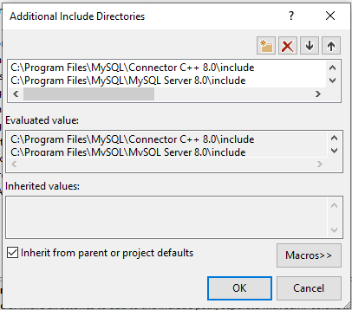

* + Include Library (*.lib)

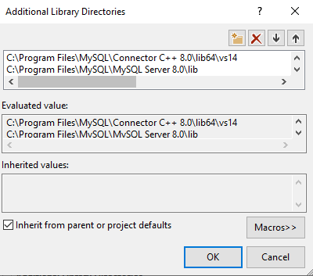

* + Include library cho dynamic dll

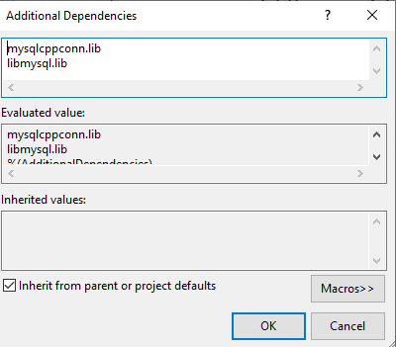

* + Sau đó sẽ cần copy các file trong thư mục cài đặt của MySQL vào cùng nơi chứa Executable của Server

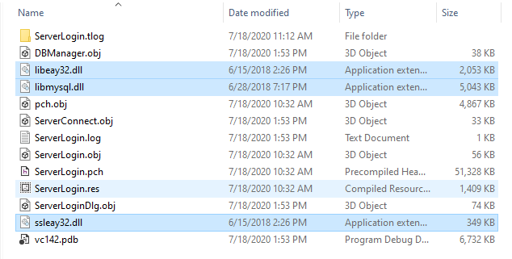

* Build và chạy